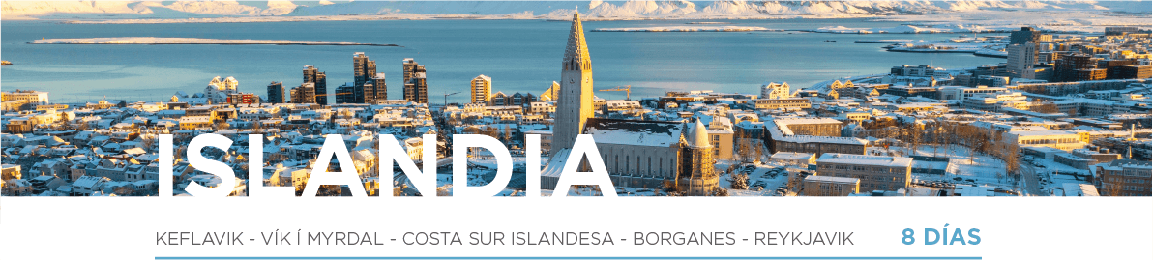

DÍA 1 KEFLAVIK
Llegada a Reykjavik. Traslado por su cuenta al hotel en Keflavik. Tiempo libre. Al final de la tarde, nos encontraremos con nuestro guía. Alojamiento.
DÍA 2 KEFLAVIK • VÍK Í MÝRDAL
Desayuno. Saldremos hacia Seljalandsfoss, una cascada única que permite caminar detrás de su cortina de agua. Seguiremos hacia Skógafoss, otra majestuosa cascada rodeada de verdes acantilados y Dyrhólaey, un promontorio con vistas espectaculares. Continuaremos hasta Vík í Mýrdal. Cena y alojamiento.

DÍA 3 VÍK Í MÝRDAL
Después del desayuno, saldremos hacia el Parque Nacional Skaftafell, donde disfrutaremos de un paisaje de montañas, glaciares y vegetación única. Caminaremos hacia el Glaciar Svínafellsjökull, admirando sus imponentes grietas y formaciones de hielo. Tiempo libre y continuación hacia el Glaciar Jökulsárlón, donde explorar sus icebergs en un paseo en un barco anfibio. Seguiremos hacia Diamond Beach, donde los fragmentos de hielo flotantes se posan sobre la arena negra, creando un espectáculo natural impresionante. Regreso al hotel. Cena y alojamiento.

DÍA 4 VÍK Í MÝRDAL • VESTMANNAEYJAR • COSTA SUR ISLANDESA
Desayuno. Saldremos hacia el puerto para tomar el ferry hacia la isla de Vestmannaeyjar, donde disfrutaremos de unas vistas panorámicas espectaculares del Atlántico y de los acantilados volcánicos. Pasearemos por sus pintorescas calles, conociendo un poco de la cultura local. Tras la visita, regreso en ferry al continente. Cena y alojamiento.

DÍA 5 COSTA SUR ISLANDESA • CÍRCULO DORADO • BORGARNES
Después del desayuno, saldremos hacia el llamado "Círculo Dorado islandés”: Thingvellir,
Parque Nacional con especial importancia histórica, ya que allí se estableció el primer parlamento del mundo. Gullfoss, una espectacular cascada que cuenta con dos saltos y un total de 32 metros y el Valle de Haukadalur con dos grandes géiseres Strokkur y Geysir.
Tiempo libre y continuación hacia Borgarnes. Alojamiento.

DÍA 6 BORGARNES
Desayuno. Recorreremos la Península de Snæfellsnes, fuente de inspiración del escritor Julio Verne para su novela "Viaje al centro de la Tierra". Descubriremos la montaña de Kirkufjell y su fotogénica cascada, las formaciones rocosas de Arnarstapi y los acantilados de Lóndragar. Tiempo libre y a la hora prevista, regreso al hotel. Alojamiento.

DÍA 7 BORGARNES • REYKJAVIK
Después del desayuno, saldremos hacia Reykjavik. A la llegada, realizaremos la visita de la ciudad, recorriendo la Catedral de Hallgrimskirkja y el Harpa, el casco antiguo, la escultura al Viajero del Sol, etc. Resto del día libre. Alojamiento.

DÍA 8 REYKJAVIK
Desayuno. Y con una cordial despedida, diremos… ¡Hasta pronto!

